1. Examinez l’illustration suivante

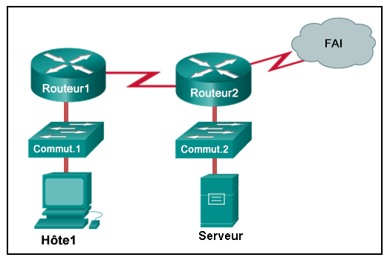

Quel énoncé est VRAI?

Une route par défaut est nécessaire sur le routeur R1 seulement

Une route par défaut est nécessaire sur le routeur R2 seulement

Une route par défaut est nécessaire sur les routeurs R1 et R2

1. Quelle caractéristique décrit la passerelle par défaut d'un ordinateur hôte ?

L'adresse IP de l'interface du routeur sur le même réseau que l'ordinateur hôte

L'adresse IP de l'interface SVI du commutateur connecté à l'ordinateur hôte

L'adresse IP du fournisseur Internet (FAI)

1. Examinez les deux illustrations suivantes.

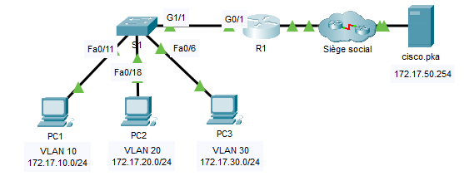

Les utilisateurs de PC2 et de PC3 réussissent à obtenir la page web du serveur cisco.pka. Toutefois, l’utilisateur de PC1 obtient une réponse en échec. Laquelle des propositions suivantes peut résoudre le problème?

L’adresse IP 172.17.10.1 doit être configurée sur le poste PC1

L’adresse IP 172.17.50.254 doit être configurée sur le poste PC1

L’adresse IP 172.17.10.1.10 doit être configurée sur le poste PC1

1. Examinez l’illustration suivante.

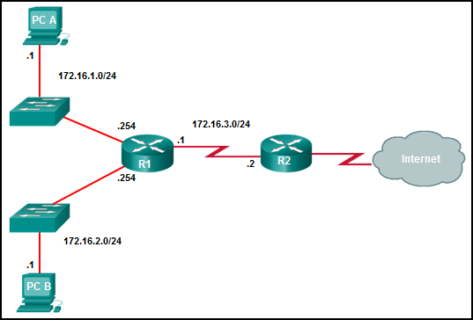

209.165.200.224 /30

.226

Quelles sont les **deux commandes** nécessaires pour obtenir une connectivité des postes PC-A et PC-B avec Internet?

R1(config)# ip route 0.0.0.0 0.0.0.0 172.16.3.2

R1(config)# ip route 0.0.0.0 0.0.0.0 172.16.3.1

R2(config)# ip route 0.0.0.0 0.0.0.0 209.165.200.226

R2(config)# ip route 0.0.0.0 0.0.0.0 172.16.3.1

R2(config)# ip route 0.0.0.0 0.0.0.0 172.16.3.2

1. Examinez l'illustration. Une image contenant table

   Description générée automatiquement

Quels sont les deux énoncés VRAIS qui peuvent être déduits du résultat de la commande **show ip interface brief** ? (Choisissez deux propositions.)

Deux interfaces physiques ont été configurées.

Le commutateur peut être configuré à distance en utilisant l’adresse IP 192.168.11.3

Un PC est connecté au commutateur.

Deux PCs sont connectés au commutateur.

Les mots de passe ont été configurés sur le commutateur.

1. Examinez l’illustration

Quel est l'objectif de cette commande ?

Afficher un message de bienvenue au moment de configurer le commutateur

Configurer la passerelle par défaut du commutateur

Configurer l’interface virtuelle SV1 du commutateur

Donner accès à la commande **enable** au moment de configurer le commutateur

1. Analyser la configuration suivante et corrigez La question.

S1#**show running-config**

Building configuration...

*<lignes sautées>*

!

hostname S1

!

*<lignes sautées>*

!

interface Vlan1

ip address 172.17.10.2 255.255.255.0

!

ip default-gateway 172.17.1.1

line con 0

password cisco

login

!

line vty 0 4

password cisco

no login

line vty 5 15

password cisco

no login

!

end

Quelle commande doit être ajoutée pour permettre l’accès à distance du commutateur?

(forme édition de commandes)

S1(config-line)# password cisco

1. Examinez l'illustration. 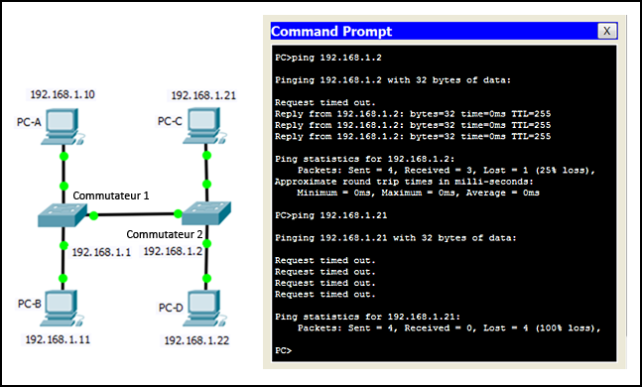 Un technicien réseau teste la connectivité de plusieurs PCs d'un nouveau réseau. L’illustration de droite montre le résultat de deux tentatives. Sur quels équipements les tests ont-ils été faits? Choisissez trois réponses

À partir de PC-A

À partir de PC-B

À partir de PC-C

À partir de PC-D

À partir de Commutateur 1

À partir de Commutateur 2

1. Compte tenu du réseau 172.18.109.0, quel masque de sous-réseau serait utilisé si 4 bits hôtes étaient disponibles ?

255.255.255.0

255.255.255.128

255.255.255.192

255.255.255.224

255.255.255.240

1. Examinez l’illustration

Un étudiant tente de configurer son poste de travail avec l’adresse IP 192.168.1.15 et le masque 255.255.255.240. Le message indique une erreur invalide. Quel en est la cause?

Les trois premières parties de l’adresse (192.168.1) indiquent une adresse Internet publique et non privée

L’adresse 192.168.1.15 est l’adresse de diffusion du réseau 192.168.1.0 /28

IP-V4 n’utilise pas la plage 192168.1.X pour les postes

1. Examinez l’illustration

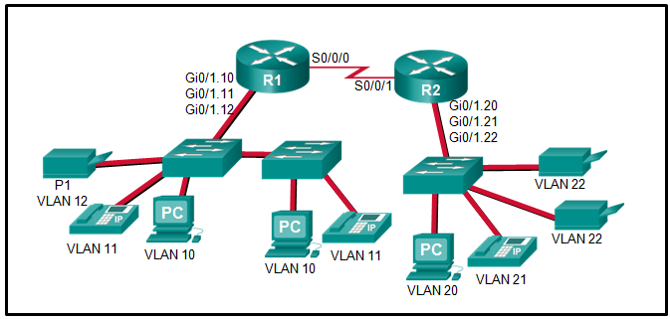

R1(config)# **interface Gi0/1.10**

R1(config-if)# **encapsulation dot1q 10**

R1(config-if)# **ip address 172.16.10.1 255.255.255.0**

R1(config)# **interface Gi0/1.11**

R1(config-if)# **encapsulation dot1q 11**

R1(config-if)# **ip address 172.16.11.1 255.255.255.0**

R1(config)# **interface Gi0/1.12**

R1(config-if)# **encapsulation dot1q 12**

R1(config-if)# **ip address 172.16.12.1 255.255.255.0**

Quelle série de commandes faut-il ajouter pour compléter la configuration du routage inter-vlan?

R1(config)# **interface Gi0/1**

R1(config-if)# **vlan 10, 20, 30**

R1(config)# **interface Gi0/1**

R1(config-if)# **name faculte**

R1(config)# **interface Gi0/1**

R1(config-if)# **no shutdown**

1. Quel est l’effet de la commande service password-encryption sur un routeur?

Chiffrer les mots de passe de la console

Chiffrer les mots de passe de la connexion telnet sur les ports vty 0 à 15

Chiffrer tous les mots de passe de la running-config

Chiffer le mot de passe du compte **admin**

Quel énoncé est une caractéristique d'une interface virtuelle de commutateur (SVI) ?

Une interface virtuelle signifie qu'il n'y a aucun matériel physique sur le périphérique qui lui est associé.

Une interface virtuelle SVI permet d’inscrire une adresse IP configurée et un masque de sous-réseau afin de fournir un accès distant au commutateur.

Les SVIs sont préconfigurés sur les commutateurs Cisco.

Les SVI ne nécessitent pas l'activation de la commande no shutdown.

1. Examinez l’illustration suivante

Un administrateur tente de configurer le commutateur mais reçoit le message d'erreur affiché sur l'illustration. Quel est le problème ?

La commande exige une syntaxe complète pour être utilisée.

L'administrateur est déjà en mode de configuration globale.

La commande >**enable**  doit précéder la commande config t.

Le commutateur n’est pas alimenté

1. Quelle différence y a-t-il entre une route par défaut et une passerelle par défaut? Choisissez les bonnes réponses.
   1. Une route par défaut définie sur tous les ordinateurs d’un réseau.
   2. Une destination vers laquelle sont envoyés les paquets qui n’ont pas de route spécifique définie sur le routeur.
   3. Une adresse IP de routage par défaut définie sur chaque sous réseau.
   4. La route par défaut est utilisée sur les routeurs.
   5. La passerelle par défaut est utilisée sur les ordinateurs hôtes.